Создаем или изменяем публикацию.
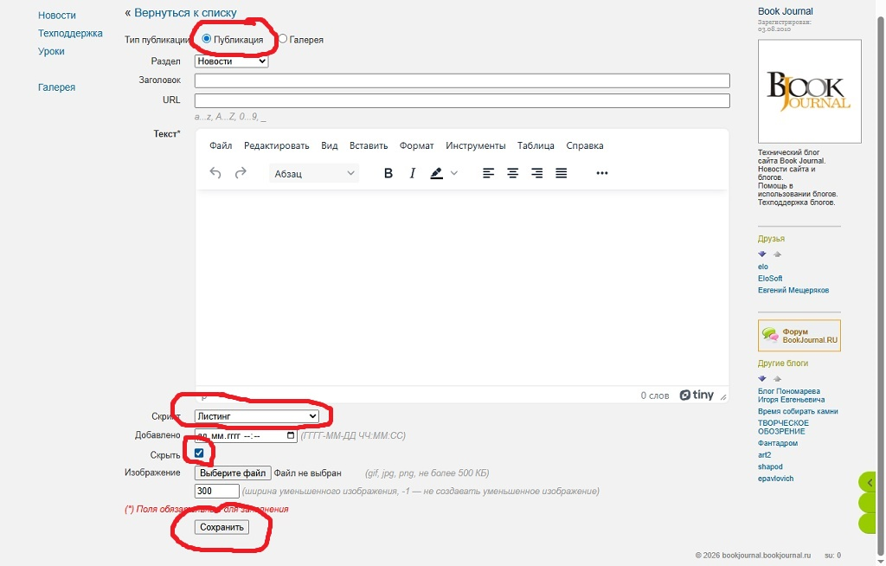
Вводим чего-нибудь в «Текст». Без этого нельзя сохранить. Этот текст показывается только в списке публикаций.
В поле «Скрипт» выбираем «Листинг».
Отмечаем «Скрыть».
Сохраняем.
Если всё нормально, см. следующий рисунок.
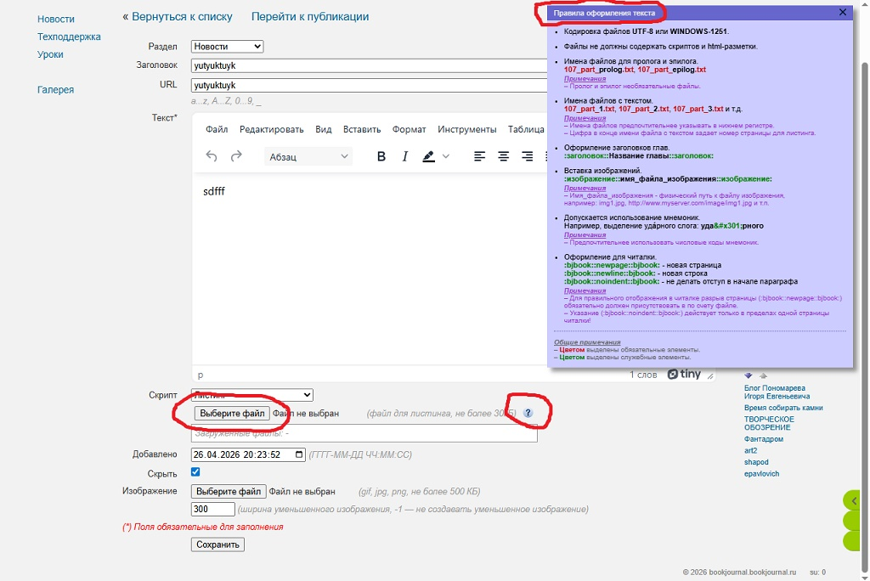
Щелкаем знак вопроса и вылезет окошко с подсказкой, как надо именовать файлы.
В примере:
107_part_prolog.txt, 107_part_1.txt. 107_part_1.txt и т.д.
У вас будут свои номера, они генерятся по идентификатору публикации. Если имя файла будет неправильным, то при сохранении появится сообщение, какое оно должно быть:
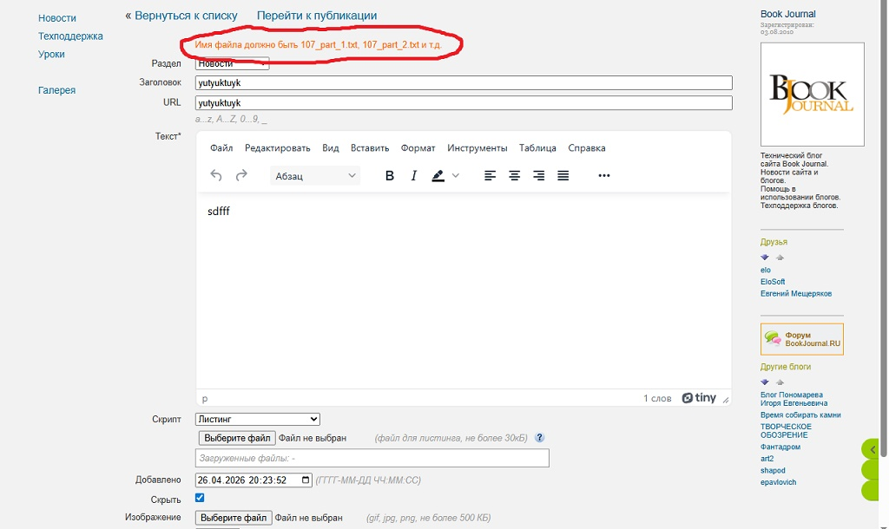
Требования к файлам:
Тип – только txt. Если пишите в ворде, то сохраните копию через «Сохранить как…» и выберите тип файла txt.
Максимальный объем файла 30 КБ. Для текстового файла это примерно 10000 знаков.
Удобно делать для каждой главы отдельный файл.
Картинки в текст файлов вставить нельзя. Надо их разместить где-то в интернете, а в тексте вставить :изображение::имя_файла_изображения::изображение: со всеми двоеточиями. «Имя_файла_изображения» это адрес к картинке.
:заголовок::Название главы::заголовок: выделяет и центрирует название главы.
:bjbook::newpage::bjbook: - новая страница в читалке. Просто подберите сколько текста, чтобы помещался на одной страничке читалки. Если не поместится, то на это страничке появится вертикальный скроллинг. Расставлять придётся по готовому тексту - просто подбирать, куда вставить, для правильных переносов по страницам.
:bjbook::newline::bjbook: - новая строка. Полезно вставлять перед названиями глав, чтобы отделить от предыдущего текста.
Разметка, кроме :заголовок::Название главы::заголовок:, используется только в читалке.

Скопирую сюда подсказку
- Кодировка файлов UTF-8 или WINDOWS-1251.
- Файлы не должны содержать скриптов и html-разметки.
- Имена файлов для пролога и эпилога.
15_part_prolog.txt, 15_part_epilog.txt
Примечания
– Пролог и эпилог необязательные файлы.
- Имена файлов с текстом.
15_part_1.txt, 15_part_2.txt, 15_part_3.txt и т.д.
Примечания
– Имена файлов предпочтительнее указывать в нижнем регистре.
– Цифра в конце имени файла с текстом задает номер страницы для листинга.
- Оформление заголовков глав.
:заголовок::Название главы::заголовок:
- Вставка изображений.
:изображение::имя_файла_изображения::изображение:
Примечания
– Имя_файла_изображения - физический путь к файлу изображения,
например: img1.jpg, http://www.myserver.com/image/img1.jpg и т.п.
- Допускается использование мнемоник.
Например, выделение уда́рного слога: уда&#x301;рного
Примечания
– Предпочтительнее использовать числовые коды мнемоник.
- Оформление для читалки.
:bjbook::newpage::bjbook: - новая страница
:bjbook::newline::bjbook: - новая строка
:bjbook::noindent::bjbook: - не делать отступ в начале параграфа
Примечания
– Для правильного отображения в читалке разрыв страницы (:bjbook::newpage::bjbook:) обязательно должен присутствовать в файлах.
– Указание (:bjbook::noindent::bjbook:) действует только в пределах одной страницы читалки!

Для примера (выделять жирным не надо, это сделано для видимости в примере).
:bjbook::newline::bjbook:
:заголовок::Глава 2::заголовок:
Смог вздохнул и снова помахал крыльями. Солнце уже село и заметно стемнело. Можно вылетать.
…
Смог сверился с картой и прибавил скорость. Он даже немного перестарался. Деревня располагалась у самой окраины леса и Смог стремительно промчался над ней, не успев затормозить. Пришлось немного набрать высоту и развернуться над полем. Часть поля была засеяна какими-то злаками, а вокруг обработанной земли еще явственно чернели следы выжженной травы. Да уж, об экологии они не заботятся, подумал :bjbook::newpage::bjbook: Смог. Здесь можно было построить, например, отличное поле для гольфа, или тир для охотников, но просто выжигать траву, чтобы посеять другую траву...
…

